**O. Š. MARIJE I LINE**

**OIB: 77808331343**

**MB: 03036448**

**RKP: 10356**

**IZVJEŠTAJ O IZVRŠENJU FINANCIJSKOG PLANA**

**za razdoblje od 01.01.2021. do 30.06.2021. godine**

Osnovna škola Marije i Line je za razdoblje od 01.01.2021.-30.06.2021. godine ostvarila ukupne prihode poslovanja u iznosu od 8.979,338,00 kn, rashode poslovanja u iznosu od 8.806,866,00 kn, a rashodi za nabavu nefinancijske imovine iznose 80.890,00,00 kn, od čega su uredska oprema i namještaj 62.837,00 kn, komunikacijska oprema 796,00 kn, glazbena oprema 2.939,00 kn, uređaji, strojevi i oprema za ostale namjene 8.617,00 kn te knjige 5.701,00 kn. Višak prihoda i primitaka raspoloživih u slijedećem razdoblju iznosi 117.659,00 kn, od kojeg preneseni višak iznosi 26.077,00 kn (utvrđeni višak prihoda sastoji se od tekućih pomoći temeljem prijenosa EU sredstava (projekt ''Strateška partnerstva za škole - Erasmus +'')).

1. **OPĆI DIO**



Ostvareni prihodi i rashodi prema ekonomskoj klasifikaciji:











1. **POSEBNI DIO**

Rashodi poslovanja i rashodi za nabavu nefinancijske imovine ostvareni su po izvorima financiranja i aktivnostima u posebnom dijelu financijskog plana kako slijedi:

|  |  |  |  |  |  |  |
| --- | --- | --- | --- | --- | --- | --- |
| **POZICIJA** | **BROJ KONTA** | **VRSTA RASHODA / IZDATAKA** | **PLANIRANO** | **REALIZIRANO** | **RAZLIKA** | **INDEKS** |
|  |  | **SVEUKUPNO RASHODI / IZDACI** | **16.885.864,46** | **8.887.755,97** | **7.998.108,49** | **52,63** |
| **Izvor** | **1.0.000001** | **1. 0pći prihodi i primici - GRAD UMAG** | **578.400,00** | **334.911,04** | **243.488,96** | **57,90** |
| **Program** | **14** | **Obrazovanje** | **578.400,00** | **334.911,04** | **243.488,96** | **57,90** |
| **Program** | **015** | **OBRAZOVANJE** | **578.400,00** | **334.911,04** | **243.488,96** | **57,90** |
| **Aktivnost** | **A100042** | **Rad s djecom s teškoćama u razvoju** | **178.336,00** | **88.680,07** | **89.655,93** | **49,73** |
| R0321 | 3111 | Plaće za redovan rad | 146.500,00 | 72.560,72 | 73.939,28 | 49,53 |
| R0322 | 3121 | Ostali rashodi za zaposlene | 3.000,00 | 1.500,00 | 1.500,00 | 50,00 |
| R0323 | 3132 | Doprinosi za obvezno zdravstveno osiguranje | 24.136,00 | 11.972,51 | 12.163,49 | 49,60 |
| R0325 | 3212 | Naknade za prijevoz, za rad na terenu i odvojeni život | 4.700,00 | 2.646,84 | 2.053,16 | 56,32 |
| **Aktivnost** | **A100045** | **Produženi boravak učenika u osnovnim školama** | **400.064,00** | **246.230,97** | **153.833,03** | **61,55** |
| R0332 | 3111 | Plaće za redovan rad | 346.064,00 | 211.357,06 | 134.706,94 | 61,07 |
| R0333 | 3132 | Doprinosi za obvezno zdravstveno osiguranje | 54.000,00 | 34.873,91 | 19.126,09 | 64,58 |
| **Izvor** | **1.4.** | **1. Opći prihodi i primici - minimalni standard** | **1.744.187,00** | **772.086,15** | **972.100,85** | **44,27** |
| **Program** | **14** | **Obrazovanje** | **1.744.187,00** | **772.086,15** | **972.100,85** | **44,27** |
| **Program** | **015** | **OBRAZOVANJE** | **1.744.187,00** | **772.086,15** | **972.100,85** | **44,27** |
| **Aktivnost** | **A100037** | **Redovna djelatnost osnovnih škola** | **1.352.969,00** | **696.897,25** | **656.071,75** | **51,51** |
| R0297 | 3211 | Službena putovanja | 20.000,00 | 6.781,00 | 13.219,00 | 33,91 |
| R0298 | 3213 | Stručno usavršavanje zaposlenika | 8.296,00 | 2.380,00 | 5.916,00 | 28,69 |
| R0299 | 3214 | Ostale naknade troškova zaposlenima | 2.000,00 | 0,00 | 2.000,00 | 0,00 |
| R0300 | 3221 | Uredski materijal i ostali materijalni rashodi | 138.434,00 | 95.299,45 | 43.134,55 | 68,84 |
| R0301 | 3223 | Energija | 298.500,00 | 282.178,91 | 16.321,09 | 94,53 |
| R0302 | 3224 | Materijal i dijelovi za tekuće i investicijsko održavanje | 35.000,00 | 14.564,01 | 20.435,99 | 41,61 |
| R0303 | 3225 | Sitni inventar i auto gume | 15.000,00 | 3.491,33 | 11.508,67 | 23,28 |
| R0304 | 3227 | Službena, radna i zaštitna odjeća i obuća | 5.000,00 | 0,00 | 5.000,00 | 0,00 |
| R0305 | 3231 | Usluge telefona, pošte i prijevoza | 30.000,00 | 13.830,44 | 16.169,56 | 46,10 |
| R0306 | 3232 | Usluge tekućeg i investicijskog održavanja | 182.890,00 | 22.676,51 | 160.213,49 | 12,40 |
| R0307 | 3233 | Usluge promidžbe i informiranja | 1.000,00 | 400,00 | 600,00 | 40,00 |
| R0308 | 3234 | Komunalne usluge | 131.000,00 | 57.031,32 | 73.968,68 | 43,54 |
| R0309 | 3235 | Zakupnine i najamnine | 236.000,00 | 100.345,48 | 135.654,52 | 42,52 |
| R0310 | 3236 | Zdravstvene i veterinarske usluge | 20.000,00 | 8.592,50 | 11.407,50 | 42,96 |
| R0311 | 3237 | Intelektualne i osobne usluge | 15.000,00 | 0,00 | 15.000,00 | 0,00 |
| R0312 | 3238 | Računalne usluge | 30.000,00 | 5.088,03 | 24.911,97 | 16,96 |
| R0313 | 3239 | Ostale usluge | 23.699,00 | 6.336,54 | 17.362,46 | 26,74 |
| R0314 | 3292 | Premije osiguranja | 65.000,00 | 31.101,24 | 33.898,76 | 47,85 |
| R0315 | 3294 | Članarine i norme | 6.000,00 | 4.650,00 | 1.350,00 | 77,50 |
| R0316 | 3299 | Ostali nespomenuti rashodi poslovanja | 9.150,00 | 13.311,82 | -4.161,82 | 145,48 |
| **Odjel** | **021** | **ODJEL - OSNOVNA GLAZBENA ŠKOLA** | **81.000,00** | **28.838,67** | **52.161,33** | **35,60** |
| R0404 | 3211 | Službena putovanja | 7.000,00 | 0,00 | 7.000,00 | 0,00 |
| R0405 | 3213 | Stručno usavršavanje zaposlenika | 1.500,00 | 900,00 | 600,00 | 60,00 |
| R0406 | 3221 | Uredski materijal i ostali materijalni rashodi | 7.000,00 | 3.057,56 | 3.942,44 | 43,68 |
| R0407 | 3223 | Energija | 32.000,00 | 19.444,70 | 12.555,30 | 60,76 |
| R0408 | 3224 | Materijal i dijelovi za tekuće i investicijsko održavanje | 2.000,00 | 80,00 | 1.920,00 | 4,00 |
| R0409 | 3225 | Sitni inventar i auto gume | 2.000,00 | 106,25 | 1.893,75 | 5,31 |
| R0410 | 3231 | Usluge telefona, pošte i prijevoza | 7.000,00 | 660,00 | 6.340,00 | 9,43 |
| R0411 | 3232 | Usluge tekućeg i investicijskog održavanja | 7.000,00 | 375,00 | 6.625,00 | 5,36 |
| R0412 | 3233 | Usluge promidžbe i informiranja | 500,00 | 80,00 | 420,00 | 16,00 |
| R0413 | 3234 | Komunalne usluge | 6.000,00 | 1.985,00 | 4.015,00 | 33,08 |
| R0414 | 3236 | Zdravstvene i veterinarske usluge | 700,00 | 100,00 | 600,00 | 14,29 |
| R0415 | 3237 | Intelektualne i osobne usluge | 1.037,00 | 0,00 | 1.037,00 | 0,00 |
| R0416 | 3238 | Računalne usluge | 1.000,00 | 529,33 | 470,67 | 52,93 |
| R2501 | 3239 | Ostale usluge | 1.000,00 | 0,00 | 1.000,00 | 0,00 |
| R0417 | 3241 | Naknade troškova osobama izvan radnog odnosa | 1.500,00 | 1.421,83 | 78,17 | 94,79 |
| R0418 | 3294 | Članarine i norme | 50,00 | 0,00 | 50,00 | 0,00 |
| R0419 | 3299 | Ostali nespomenuti rashodi poslovanja | 3.713,00 | 99,00 | 3.614,00 | 2,67 |
| **Kapitalni projekt** | **K100008** | **Opremanje osnovnih škola** | **251.218,00** | **75.188,90** | **176.029,10** | **29,93** |
| R0389 | 4221 | Uredska oprema i namještaj | 172.762,00 | 62.837,50 | 109.924,50 | 36,37 |
| R0390 | 4222 | Komunikacijska oprema | 10.000,00 | 796,00 | 9.204,00 | 7,96 |
| R0391 | 4223 | Oprema za održavanje i zaštitu | 30.000,00 | 0,00 | 30.000,00 | 0,00 |
| R0393 | 4226 | Sportska i glazbena oprema | 4.000,00 | 0,00 | 4.000,00 | 0,00 |
| R0394 | 4227 | Uređaji, strojevi i oprema za ostale namjene | 27.956,00 | 8.616,90 | 19.339,10 | 30,82 |
| **Odjel** | **021** | **ODJEL - OSNOVNA GLAZBENA ŠKOLA** | **6.500,00** | **2.938,50** | **3.561,50** | **45,21** |
| R2502 | 4226 | Sportska i glazbena oprema | 4.500,00 | 2.938,50 | 1.561,50 | 65,30 |
| R2426 | 4241 | Knjige | 2.000,00 | 0,00 | 2.000,00 | 0,00 |
| **Kapitalni projekt** | **K100009** | **Pojačano održavanje objekata osnovnih škola** | **140.000,00** | **0,00** | **140.000,00** | **0,00** |
| R0397 | 4511 | Dodatna ulaganja na građevinskim objektima | 140.000,00 | 0,00 | 140.000,00 | 0,00 |
| **Izvor** | **3.1.000001** | **3. Vlastiti prihodi - prihodi korisnika** | **28.000,00** | **2.498,70** | **25.501,30** | **8,92** |
| **Program** | **14** | **Obrazovanje** | **28.000,00** | **2.498,70** | **25.501,30** | **8,92** |
| **Program** | **015** | **OBRAZOVANJE** | **28.000,00** | **2.498,70** | **25.501,30** | **8,92** |
| **Aktivnost** | **A100037** | **Redovna djelatnost osnovnih škola** | **28.000,00** | **2.498,70** | **25.501,30** | **8,92** |
| R0273 | 3214 | Ostale naknade troškova zaposlenima | 1.000,00 | 0,00 | 1.000,00 | 0,00 |
| R0274 | 3222 | Materijal i sirovine | 3.000,00 | 0,00 | 3.000,00 | 0,00 |
| R0275 | 3223 | Energija | 3.000,00 | 1.899,53 | 1.100,47 | 63,32 |
| R0276 | 3232 | Usluge tekućeg i investicijskog održavanja | 4.400,00 | 0,00 | 4.400,00 | 0,00 |
| R0277 | 3234 | Komunalne usluge | 4.000,00 | 599,17 | 3.400,83 | 14,98 |
| R0278 | 3291 | Naknade za rad predstavničkih i izvršnih tijela, povjerenstava i slično | 6.000,00 | 0,00 | 6.000,00 | 0,00 |
| R0279 | 3299 | Ostali nespomenuti rashodi poslovanja | 6.600,00 | 0,00 | 6.600,00 | 0,00 |
| **Izvor** | **4.9.000001** | **4. Prihodi za posebne namjene - prihodi korisnika** | **1.291.500,00** | **489.573,62** | **801.926,38** | **37,91** |
| **Program** | **14** | **Obrazovanje** | **1.291.500,00** | **489.573,62** | **801.926,38** | **37,91** |
| **Program** | **015** | **OBRAZOVANJE** | **1.291.500,00** | **489.573,62** | **801.926,38** | **37,91** |
| **Aktivnost** | **A100037** | **Redovna djelatnost osnovnih škola** | **757.700,00** | **316.017,53** | **441.682,47** | **41,71** |
| R0280 | 3111 | Plaće za redovan rad | 71.000,00 | 33.333,05 | 37.666,95 | 46,95 |
| R0281 | 3121 | Ostali rashodi za zaposlene | 3.600,00 | 1.500,00 | 2.100,00 | 41,67 |
| R0284 | 3211 | Službena putovanja | 5.000,00 | 0,00 | 5.000,00 | 0,00 |
| R0285 | 3212 | Naknade za prijevoz, za rad na terenu i odvojeni život | 5.000,00 | 2.448,16 | 2.551,84 | 48,96 |
| R0286 | 3214 | Ostale naknade troškova zaposlenima | 1.000,00 | 0,00 | 1.000,00 | 0,00 |
| R0287 | 3221 | Uredski materijal i ostali materijalni rashodi | 60.700,00 | 1.772,25 | 58.927,75 | 2,92 |
| R0288 | 3222 | Materijal i sirovine | 360.000,00 | 227.441,06 | 132.558,94 | 63,18 |
| R0289 | 3223 | Energija | 85.200,00 | 675,21 | 84.524,79 | 0,79 |
| R0290 | 3231 | Usluge telefona, pošte i prijevoza | 2.000,00 | 0,00 | 2.000,00 | 0,00 |
| R0291 | 3232 | Usluge tekućeg i investicijskog održavanja | 2.500,00 | 5.718,75 | -3.218,75 | 228,75 |
| R0292 | 3234 | Komunalne usluge | 23.000,00 | 0,00 | 23.000,00 | 0,00 |
| R1545 | 3236 | Zdravstvene i veterinarske usluge | 15.000,00 | 0,00 | 15.000,00 | 0,00 |
| R0293 | 3237 | Intelektualne i osobne usluge | 500,00 | 0,00 | 500,00 | 0,00 |
| R0294 | 3241 | Naknade troškova osobama izvan radnog odnosa | 20.000,00 | 1.300,00 | 18.700,00 | 6,50 |
| R0295 | 3292 | Premije osiguranja | 5.000,00 | 0,00 | 5.000,00 | 0,00 |
| R0296 | 3299 | Ostali nespomenuti rashodi poslovanja | 8.750,00 | 0,00 | 8.750,00 | 0,00 |
| **Odjel** | **021** | **ODJEL - OSNOVNA GLAZBENA ŠKOLA** | **89.450,00** | **41.829,05** | **47.620,95** | **46,76** |
| R0398 | 3111 | Plaće za redovan rad | 69.700,00 | 34.629,10 | 35.070,90 | 49,68 |
| R0399 | 3121 | Ostali rashodi za zaposlene | 0,00 | 0,00 | 0,00 | 0,00 |
| R0400 | 3132 | Doprinosi za obvezno zdravstveno osiguranje | 11.550,00 | 5.713,79 | 5.836,21 | 49,47 |
| R0402 | 3212 | Naknade za prijevoz, za rad na terenu i odvojeni život | 4.300,00 | 1.486,16 | 2.813,84 | 34,56 |
| R0403 | 3232 | Usluge tekućeg i investicijskog održavanja | 3.900,00 | 0,00 | 3.900,00 | 0,00 |
| **Aktivnost** | **A100045** | **Produženi boravak učenika u osnovnim školama** | **477.250,00** | **167.854,92** | **309.395,08** | **35,17** |
| R0335 | 3111 | Plaće za redovan rad | 295.000,00 | 98.126,64 | 196.873,36 | 33,26 |
| R1546 | 3113 | Plaće za prekovremeni rad | 18.000,00 | 8.850,97 | 9.149,03 | 49,17 |
| R0336 | 3121 | Ostali rashodi za zaposlene | 27.250,00 | 6.000,00 | 21.250,00 | 22,02 |
| R0337 | 3132 | Doprinosi za obvezno zdravstveno osiguranje | 50.500,00 | 16.826,46 | 33.673,54 | 33,32 |
| R0339 | 3212 | Naknade za prijevoz, za rad na terenu i odvojeni život | 5.000,00 | 1.127,40 | 3.872,60 | 22,55 |
| R0340 | 3222 | Materijal i sirovine | 60.000,00 | 36.923,45 | 23.076,55 | 61,54 |
| R0341 | 3223 | Energija | 20.000,00 | 0,00 | 20.000,00 | 0,00 |
| R0343 | 3236 | Zdravstvene i veterinarske usluge | 1.500,00 | 0,00 | 1.500,00 | 0,00 |
| **Aktivnost** | **A100046** | **Školski klub i Škola u prirodi** | **4.000,00** | **0,00** | **4.000,00** | **0,00** |
| R0345 | 3211 | Službena putovanja | 1.000,00 | 0,00 | 1.000,00 | 0,00 |
| R0347 | 3241 | Naknade troškova osobama izvan radnog odnosa | 1.000,00 | 0,00 | 1.000,00 | 0,00 |
| R0348 | 3299 | Ostali nespomenuti rashodi poslovanja | 2.000,00 | 0,00 | 2.000,00 | 0,00 |
| **Kapitalni projekt** | **K100008** | **Opremanje osnovnih škola** | **22.550,00** | **5.701,17** | **16.848,83** | **25,28** |
| R0382 | 4221 | Uredska oprema i namještaj | 5.000,00 | 0,00 | 5.000,00 | 0,00 |
| R0388 | 4241 | Knjige | 10.500,00 | 5.701,17 | 4.798,83 | 54,30 |
| **Odjel** | **021** | **ODJEL - OSNOVNA GLAZBENA ŠKOLA** | **7.050,00** | **0,00** | **7.050,00** | **0,00** |
| R0420 | 4221 | Uredska oprema i namještaj | 7.050,00 | 0,00 | 7.050,00 | 0,00 |
| **Kapitalni projekt** | **K100009** | **Pojačano održavanje objekata osnovnih škola** | **30.000,00** | **0,00** | **30.000,00** | **0,00** |
| R2362 | 4511 | Dodatna ulaganja na građevinskim objektima | 30.000,00 | 0,00 | 30.000,00 | 0,00 |
| **Izvor** | **5.1.000001** | **5. POMOĆI - ZA PRORAČUNSKE KORISNIKE** | **254.300,00** | **27.971,13** | **226.328,87** | **11,00** |
| **Program** | **14** | **Obrazovanje** | **254.300,00** | **27.971,13** | **226.328,87** | **11,00** |
| **Program** | **015** | **OBRAZOVANJE** | **254.300,00** | **27.971,13** | **226.328,87** | **11,00** |
| **Aktivnost** | **A100042** | **Rad s djecom s teškoćama u razvoju** | **26.000,00** | **20.803,13** | **5.196,87** | **80,01** |
| R0327 | 3241 | Naknade troškova osobama izvan radnog odnosa | 0,00 | 0,00 | 0,00 | 0,00 |
| R0328 | 3299 | Ostali nespomenuti rashodi poslovanja | 4.000,00 | 548,63 | 3.451,37 | 13,72 |
| R2377 | 3722 | Naknade građanima i kućanstvima u naravi | 22.000,00 | 20.254,50 | 1.745,50 | 92,07 |
| **Aktivnost** | **A100043** | **Mentorstvo** | **1.300,00** | **4.428,00** | **-3.128,00** | **340,62** |
| R0329 | 3111 | Plaće za redovan rad | 1.113,00 | 3.800,86 | -2.687,86 | 341,50 |
| R0330 | 3132 | Doprinosi za obvezno zdravstveno osiguranje | 187,00 | 627,14 | -440,14 | 335,37 |
| **Aktivnost** | **A100048** | **Natjecanja učenika i županijska stručna vijeća** | **10.000,00** | **2.740,00** | **7.260,00** | **27,40** |
| R0351 | 3111 | Plaće za redovan rad | 1.200,00 | 1.030,03 | 169,97 | 85,84 |
| R0352 | 3132 | Doprinosi za obvezno zdravstveno osiguranje | 700,00 | 169,97 | 530,03 | 24,28 |
| R0354 | 3211 | Službena putovanja | 1.500,00 | 0,00 | 1.500,00 | 0,00 |
| R1798 | 3221 | Uredski materijal i ostali materijalni rashodi | 1.000,00 | 170,00 | 830,00 | 17,00 |
| R0355 | 3231 | Usluge telefona, pošte i prijevoza | 500,00 | 0,00 | 500,00 | 0,00 |
| R0356 | 3236 | Zdravstvene i veterinarske usluge | 1.000,00 | 0,00 | 1.000,00 | 0,00 |
| R0358 | 3241 | Naknade troškova osobama izvan radnog odnosa | 1.000,00 | 0,00 | 1.000,00 | 0,00 |
| R0359 | 3299 | Ostali nespomenuti rashodi poslovanja | 3.100,00 | 1.370,00 | 1.730,00 | 44,19 |
| **Aktivnost** | **A100061** | **Zavičajna nastava** | **7.000,00** | **0,00** | **7.000,00** | **0,00** |
| R0370 | 3211 | Službena putovanja | 1.000,00 | 0,00 | 1.000,00 | 0,00 |
| R0371 | 3231 | Usluge telefona, pošte i prijevoza | 2.000,00 | 0,00 | 2.000,00 | 0,00 |
| R0372 | 3241 | Naknade troškova osobama izvan radnog odnosa | 1.000,00 | 0,00 | 1.000,00 | 0,00 |
| R0373 | 3299 | Ostali nespomenuti rashodi poslovanja | 3.000,00 | 0,00 | 3.000,00 | 0,00 |
| **Aktivnost** | **A100064** | **ŠKOLA ZA ŽIVOT** | **10.000,00** | **0,00** | **10.000,00** | **0,00** |
| R1855 | 3221 | Uredski materijal i ostali materijalni rashodi | 1.000,00 | 0,00 | 1.000,00 | 0,00 |
| R1856 | 3225 | Sitni inventar i auto gume | 1.000,00 | 0,00 | 1.000,00 | 0,00 |
| R2026 | 3235 | Zakupnine i najamnine | 1.000,00 | 0,00 | 1.000,00 | 0,00 |
| R1857 | 4221 | Uredska oprema i namještaj | 3.000,00 | 0,00 | 3.000,00 | 0,00 |
| R2027 | 4226 | Sportska i glazbena oprema | 1.000,00 | 0,00 | 1.000,00 | 0,00 |
| R1860 | 4227 | Uređaji, strojevi i oprema za ostale namjene | 3.000,00 | 0,00 | 3.000,00 | 0,00 |
| **Kapitalni projekt** | **K100008** | **Opremanje osnovnih škola** | **200.000,00** | **0,00** | **200.000,00** | **0,00** |
| R2378 | 4241 | Knjige | 200.000,00 | 0,00 | 200.000,00 | 0,00 |
| **Izvor** | **5.1.000002** | **5. POMOĆ KORISNICIMA - EU PROGRAMI** | **457.177,46** | **262.908,89** | **194.268,57** | **57,51** |
| **Program** | **14** | **Obrazovanje** | **457.177,46** | **262.908,89** | **194.268,57** | **57,51** |
| **Program** | **015** | **OBRAZOVANJE** | **457.177,46** | **262.908,89** | **194.268,57** | **57,51** |
| **Aktivnost** | **A100057** | **Strateška partnerstva za škole - Erasmus +** | **26.077,46** | **26.077,46** | **0,00** | **100,00** |
| R2504 | 3111 | Plaće za redovan rad | 25.924,86 | 25.924,86 | 0,00 | 100,00 |
| R2505 | 3132 | Doprinosi za obvezno zdravstveno osiguranje | 152,60 | 152,60 | 0,00 | 100,00 |
| R2030 | 3237 | Intelektualne i osobne usluge | 0,00 | 0,00 | 0,00 | 0,00 |
| **Tekući projekt** | **T100062** | **Pomoćnici u nastavi - Projekt inkluzivne škole 5+** | **431.100,00** | **236.831,43** | **194.268,57** | **54,94** |
| R0374 | 3111 | Plaće za redovan rad | 308.000,00 | 192.599,79 | 115.400,21 | 62,53 |
| R0375 | 3121 | Ostali rashodi za zaposlene | 36.000,00 | 0,00 | 36.000,00 | 0,00 |
| R0376 | 3132 | Doprinosi za obvezno zdravstveno osiguranje | 51.000,00 | 31.778,96 | 19.221,04 | 62,31 |
| R0378 | 3211 | Službena putovanja | 3.700,00 | 0,00 | 3.700,00 | 0,00 |
| R0379 | 3212 | Naknade za prijevoz, za rad na terenu i odvojeni život | 30.000,00 | 12.452,68 | 17.547,32 | 41,51 |
| R0380 | 3236 | Zdravstvene i veterinarske usluge | 1.000,00 | 0,00 | 1.000,00 | 0,00 |
| R0381 | 3239 | Ostale usluge | 1.400,00 | 0,00 | 1.400,00 | 0,00 |
| **Izvor** | **5.9.000010** | **5. Pomoć za proračunske korisnike - državna riznica** | **12.500.300,00** | **6.997.806,44** | **5.502.493,56** | **55,98** |
| **Program** | **14** | **Obrazovanje** | **12.500.300,00** | **6.997.806,44** | **5.502.493,56** | **55,98** |
| **Program** | **015** | **OBRAZOVANJE** | **12.500.300,00** | **6.997.806,44** | **5.502.493,56** | **55,98** |
| **Aktivnost** | **A100038** | **Redovna djelatnost osnovnih škola - državna riznica** | **12.500.300,00** | **6.997.806,44** | **5.502.493,56** | **55,98** |
| R1902 | 3111 | Plaće za redovan rad | 9.710.000,00 | 5.542.545,86 | 4.167.454,14 | 57,08 |
| R1903 | 3113 | Plaće za prekovremeni rad | 10.000,00 | 4.922,87 | 5.077,13 | 49,23 |
| R1904 | 3114 | Plaće za posebne uvjete rada | 10.000,00 | 0,00 | 10.000,00 | 0,00 |
| R1905 | 3121 | Ostali rashodi za zaposlene | 440.000,00 | 206.922,05 | 233.077,95 | 47,03 |
| R1906 | 3132 | Doprinosi za obvezno zdravstveno osiguranje | 1.400.000,00 | 816.422,30 | 583.577,70 | 58,32 |
| R1907 | 3212 | Naknade za prijevoz, za rad na terenu i odvojeni život | 261.000,00 | 111.243,99 | 149.756,01 | 42,62 |
| R1908 | 3237 | Intelektualne i osobne usluge | 30.000,00 | 0,00 | 30.000,00 | 0,00 |
| R1909 | 3295 | Pristojbe i naknade | 47.500,00 | 20.250,00 | 27.250,00 | 42,63 |
| **Odjel** | **021** | **ODJEL - OSNOVNA GLAZBENA ŠKOLA** | **591.800,00** | **295.499,37** | **296.300,63** | **49,93** |
| R1910 | 3111 | Plaće za redovan rad | 475.000,00 | 232.376,56 | 242.623,44 | 48,92 |
| R1911 | 3121 | Ostali rashodi za zaposlene | 20.000,00 | 7.500,00 | 12.500,00 | 37,50 |
| R1912 | 3132 | Doprinosi za obvezno zdravstveno osiguranje | 73.800,00 | 38.342,13 | 35.457,87 | 51,95 |
| R1913 | 3212 | Naknade za prijevoz, za rad na terenu i odvojeni život | 5.000,00 | 7.975,72 | -2.975,72 | 159,51 |
| R1914 | 3237 | Intelektualne i osobne usluge | 18.000,00 | 9.304,96 | 8.695,04 | 51,69 |
| **Izvor** | **6.9.000001** | **6. Donacije - prihodi korisnika** | **27.000,00** | **0,00** | **27.000,00** | **0,00** |
| **Program** | **14** | **Obrazovanje** | **27.000,00** | **0,00** | **27.000,00** | **0,00** |
| **Program** | **015** | **OBRAZOVANJE** | **27.000,00** | **0,00** | **27.000,00** | **0,00** |
| **Aktivnost** | **A100037** | **Redovna djelatnost osnovnih škola** | **9.000,00** | **0,00** | **9.000,00** | **0,00** |
| R0318 | 3211 | Službena putovanja | 1.000,00 | 0,00 | 1.000,00 | 0,00 |
| R0319 | 3293 | Reprezentacija | 7.000,00 | 0,00 | 7.000,00 | 0,00 |
| R0320 | 3299 | Ostali nespomenuti rashodi poslovanja | 1.000,00 | 0,00 | 1.000,00 | 0,00 |
| **Aktivnost** | **A100046** | **Školski klub i Škola u prirodi** | **1.000,00** | **0,00** | **1.000,00** | **0,00** |
| R0350 | 3241 | Naknade troškova osobama izvan radnog odnosa | 1.000,00 | 0,00 | 1.000,00 | 0,00 |
| **Aktivnost** | **A100048** | **Natjecanja učenika i županijska stručna vijeća** | **11.000,00** | **0,00** | **11.000,00** | **0,00** |
| R0360 | 3111 | Plaće za redovan rad | 2.100,00 | 0,00 | 2.100,00 | 0,00 |
| R0361 | 3132 | Doprinosi za obvezno zdravstveno osiguranje | 410,00 | 0,00 | 410,00 | 0,00 |
| R0363 | 3211 | Službena putovanja | 1.500,00 | 0,00 | 1.500,00 | 0,00 |
| R0364 | 3223 | Energija | 500,00 | 0,00 | 500,00 | 0,00 |
| R0365 | 3231 | Usluge telefona, pošte i prijevoza | 600,00 | 0,00 | 600,00 | 0,00 |
| R0366 | 3236 | Zdravstvene i veterinarske usluge | 500,00 | 0,00 | 500,00 | 0,00 |
| R1801 | 3237 | Intelektualne i osobne usluge | 1.500,00 | 0,00 | 1.500,00 | 0,00 |
| R0367 | 3241 | Naknade troškova osobama izvan radnog odnosa | 900,00 | 0,00 | 900,00 | 0,00 |
| R0368 | 3299 | Ostali nespomenuti rashodi poslovanja | 2.990,00 | 0,00 | 2.990,00 | 0,00 |
| **Kapitalni projekt** | **K100008** | **Opremanje osnovnih škola** | **6.000,00** | **0,00** | **6.000,00** | **0,00** |
| R0395 | 4221 | Uredska oprema i namještaj | 3.000,00 | 0,00 | 3.000,00 | 0,00 |
| R0396 | 4241 | Knjige | 3.000,00 | 0,00 | 3.000,00 | 0,00 |
| **Izvor** | **7.9.000001** | **7. Prodaja nefinanc. imovine i nakn. štete- prihodi korisnik** | **5.000,00** | **0,00** | **5.000,00** | **0,00** |
| **Program** | **14** | **Obrazovanje** | **5.000,00** | **0,00** | **5.000,00** | **0,00** |
| **Program** | **015** | **OBRAZOVANJE** | **5.000,00** | **0,00** | **5.000,00** | **0,00** |
| **Aktivnost** | **A100037** | **Redovna djelatnost osnovnih škola** | **5.000,00** | **0,00** | **5.000,00** | **0,00** |
| R1916 | 3232 | Usluge tekućeg i investicijskog održavanja | 5.000,00 | 0,00 | 5.000,00 | 0,00 |

**OBRAZLOŽENJE IZVRŠENJA FINANCIJSKOG PLANA**

**za razdoblje od 01.01.2021. do 30.06. 2021. godine**

**PRIHODI I RASHODI**

Podaci o izvršenju prikazani su na četvrtoj razini ekonomske klasifikacije.

**PRIHODI - razred 6**

Prihodi poslovanja u iznosu od 8.979.338,06 kn sastoje se od:

|  |  |  |
| --- | --- | --- |
| Prihodi za financiranje rashoda poslovanja (6711) |  | 1.031.808,29 |
| Prihodi za financiranje rashoda za nabavu nefinancijske imovine (6712) |  | 75.188,90 |
| Tekuće pomoći proračunskim korisnicima (6361) |  | 7.032.428,94 |
| Prihodi od prodaje robe i proizvoda (6614) |  | 0,00 |
| Prihodi od pruženih usluga (6615) |  | 18.312,28 |
| Sufinanciranje (cijena usluga, participacija i sl.) (6526) |  | 578.450,72 |
| Tekuće pomoći temeljem prijenosa EU sredstava (6381) |  | 236.831,43 |
| Ostali prihodi (6831) |  | 6.317,50 |

1. **POMOĆI IZ INOZEMSTVA I OD SUBJEKATA UNUTAR OPĆEG PRORAČUNA (računi iz računskog plana 6361 i 6381**; **7.269.260,00 kn)**

Gore navedeni prihodi sastoje se od tekućih pomoći proračunskim korisnicima iz proračuna koji im nije nadležan (7.032.429,00 kn) i od tekućih pomoći temeljem prijenosa EU sredstava (236.831,00 kn):

* Ministarstvo znanosti, obrazovanja i športa doznačilo je školi 6.997.806,00 kn za:
* Plaće (za redovan rad, prekovremeni rad i posebne uvjete rada) 5.779.845,00 kn
* Ostali rashodi za zaposlene 214.422,00 kn
* Doprinosi na plaće 854.764,00 kn
* Naknade troškova zaposlenima 119.220,00 kn
* Ugovori o djelu 9.305,00 kn
* Pristojbe i naknade 20.250,00 kn
* Pomoći iz državnog proračuna koje su namijenjene pokriću troškova za prijevoz učenika s teškoćama u razvoju i materijalne troškove posebnog odjela (21.454,00 kn) te troškova rada mentora s pripravnikom (4.428,00 kn).
* Agencija za odgoj i obrazovanje doznačila je školi 6.000,00 kn radi pokrića troškova županijskih stručnih vijeća.
* Tekuće pomoći Istarske županije: primljena je uplata u ukupnom iznosu od 2.740,00 kn radi održavanja županijskog natjecanja iz talijanskog jezika.
* Tekuće pomoći temeljem prijenosa EU sredstava radi pokrića troškova pomoćnika u nastavi 236.831,00 kn.

**2. OSTALI NESPOMENUTI PRIHODI (račun iz računskog plana 6526; 578.451,00 kn)**

* Sufinanciranje cijene usluge, participacije i slično 578.435,00 kn: 352.578,00 kn za topli obrok; 179.292,00 kn za produženi boravak; 2.085,00 kn za časopise i ispitne materijale; 690,00 kn za sistematske preglede; 420,00 kn za sudjelovanje na natjecanja; 560,00 kn za izdavanje potvrda (tajništvo); 42.810,00 kn za školarinu glazbenog odjela.
* Ostali prihodi za posebne namjene 16,00 kn: potraživanje zbog uništenja ili gubitka udžbenika financiranih sredstvima iz državnog proračuna sukladno potpisanoj izjavi roditelja/skrbnika da je preuzeo udžbenike te da će ih na kraju nastavne godine vratiti u uporabnom stanju.

**3. PRIHODI OD PRODAJE PROIZVODA I ROBE TE PRUŽENIH USLUGA I PRIHODI OD DONACIJA (računi iz računskog plana 6614 i 6615; 18.312,00 kn)**

* Prihodi od prodaje proizvoda i robe; 00,00 kn
* Prihodi od pruženih usluga - najam prostora; 18.312,00 kn

**4. PRIHODI IZ NADLEŽNOG PRORAČUNA I OD HZZO-A NA TEMELJU UGOVORNIH OBVEZA (računi iz računskog plana 6711 i 6712**; **1.106.997,00 kn)**

* Prihodi iz nadležnog proračuna za financiranje rashoda 1.031.808,00 kn:

- Prihodi za financiranje rashoda poslovanja – Grad Umag (334.911,00 kn) utrošeni za: rad s djecom s teškoćama u razvoju, 88.680,00 kn; produženi boravak učenika, 246.231,00 kn

- Prihodi za financiranje rashoda poslovanja – Minimalni standard (696.897,00 kn) utrošeni za: naknade troškova zaposlenima, 10.061,00 kn; rashode za materijal i energiju 418.222,00 kn; rashode za usluge, 218.030,00 kn; naknade troškova osobama izvan radnog odnosa, 1.422,00 kn; ostale nespomenute rashode poslovanja, 49.162,00 kn

* Prihodi iz nadležnog proračuna za financiranje rashoda za nabavu nefinancijske imovine 75.189,00 kn:

- Prihodi za nabavu nefinancijske imovine – Minimalni standard (75.189,00 kn) utrošeni za nabavu uredske opreme (62.838,00 kn), komunikacijske opreme (796,00 kn), glazbene opreme (2.938,00 kn), uređaja, strojeva i opreme za ostale namjene (8.617,00 kn)

**5. OSTALI PRIHODI (6.318,00 kn)**

Uplate primljene od strane roditelja radi pokrića troška popravka tableta.

U nastavku slijedi pregled ostvarenih prihoda prema nosiocima financiranja:

1. **PRIHODI IZ PRORAČUNA GRADA UMAGA** – nosioca decentralizacije obrazovanja

|  |  |  |
| --- | --- | --- |
| Prihodi za financiranje rashoda poslovanja-izvan standarda (dio 6711) |  | 334.911,04 |
| Prihodi za nabavu nefinancijske imovine-izvan standarda (dio 6712) |  | 0,00 |
| Prihodi za financiranje rashoda poslovanja-minimalni standard (dio 6711) |  | 696.897,25 |
| Prihodi za nabavu nefinancijske imovine-minimalni standard (dio 6712) |  | 75.188,90 |
|  | **Ukupno:** | **1.106.997,19** |

1. **VLASTITI PRIHODI**

|  |  |  |
| --- | --- | --- |
| Prihodi od pruženih usluga – najam prostora (6615) |  | 18.312,28 |
| Prihodi od prodaje proizvoda i robe (6614) |  | 0,00 |
| Tekuće pomoći za proračunske korisnike (**dio 6361**) |  | 34.622,50 |
| Tekuće pomoći temeljem prijenosa EU sredstava (6381) |  | 236.831,43 |
| Prihodi za posebne namjene**\*** (6526) |  | 578.450,72 |
| Ostali prihodi (6831) |  | 6.317,50 |
|  | **Ukupno:** | **874.534,43** |

**\*** Sufinanciranje cijene usluge, participacije i slično.

1. **PRIHODI IZ DRŽAVNOG PRORAČUNA (dio 6361)**

|  |  |
| --- | --- |
| Prihodi za financiranje rashoda poslovanja - plaće | 6.997.806,44 |
|  | **Ukupno: 6.997.806,44** |

**RASHODI - razred 3 i 4**

Sastoje se od rashoda poslovanja u ukupnom iznosu od **8.887.755,97kn** (*rashodi za zaposlene u iznosu od 7.642.360,19 kn, materijalni rashodi u iznosu od 1.144.251,21 kn i naknade građanima i kućanstvima na temelju osiguranja i druge naknade u iznosu od 20.254,50 kn*) i rashoda za nabavu nefinancijske imovine, **80.890,07 kn**.

**USPOREDNI PODACI OSTVARENJA PRIHODA I RASHODA**

**U ODNOSU NA PRETHODNU GODINU**

|  |  |  |  |  |
| --- | --- | --- | --- | --- |
| **Račun iz rač. plana** | **Naziv stavke** | **Ostvareno u izvještajnom razdoblju preth. godine** | **Ostvareno u izvještajnom razdoblju  tekuće godine** | **Indeks (4/3)** |
| **1** | **2** | **3** | **4** | **5** |
| **Prihodi i rashodi poslovanja** | |  |  |  |
| 6 | PRIHODI POSLOVANJA | **8.288.425** | **8.979.338** | 108,3 |
| 63 | Pomoći iz inozemstva i od subjekata unutar općeg proračuna | **6.852.122** | **7.269.260** | 106,1 |
| 636 | Pomoći proračunskim korisnicima iz proračuna koji im nije nadležan | **6.565.446** | **7.032.429** | 107,1 |
| 6361 | Tekuće pomoći proračunskim korisnicima iz proračuna koji im nije nadležan | 6.565.446 | 7.032.429 | 107,1 |
| 638 | Pomoći temeljem prijenosa EU sredstava | **286.676** | **236.831** | 82,6 |
| 6381 | Tekuće pomoći temeljem prijenosa EU sredstava | 286.676 | 236.831 | 82,6 |
| 65 | Prihodi od upravnih i administrativnih pristojbi, pristojbi po posebnim propisima i  naknada | **587.216** | **578.451** | 98,5 |
| 652 | Prihodi po posebnim propisima | **587.216** | **578.451** | 98,5 |
| 6526 | Ostali nespomenuti prihodi | 587.216 | 578.451 | 98,5 |
| 66 | Prihodi od prodaje proizvoda i robe te pruženih usluga, i prihodi od donacija te povrati po protestiranim jamstvima | **27.986** | **18.312** | 65,4 |
| 661 | Prihodi od prodaje proizvoda i robe te pruženih usluga | **27.986** | **18.312** | 65,4 |
| 6614 | Prihodi od prodaje proizvoda i robe | 1.000 | 0 | 0,0 |
| 6615 | Prihodi od pruženih usluga | 26.986 | 18.312 | 67,9 |
| 67 | Prihodi iz nadležnog proračuna i od HZZO-a na temelju ugovornih obveza | **821.101** | **1.106.997** | 134,8 |
| 671 | Prihodi iz nadležnog proračuna za financiranje redovne djelatnosti proračunskih korisnika | **821.101** | **1.106.997** | 134,8 |
| 6711 | Prihodi iz nadležnog proračuna za financiranje rashoda poslovanja | 805.896 | 1.031.808 | 128,0 |
| 6712 | Prihodi iz nadležnog proračuna za financiranje rashoda za nabavu nefinancijske imovine | 15.205 | 75.189 | 494,5 |
| 68 | Kazne, upravne mjere i ostali prihodi | **0** | **6.318** | - |
| 683 | Ostali prihodi | 0 | 6.318 | - |
| 3 | RASHODI POSLOVANJA | **8.146.607** | **8.806.866** | 108,1 |
| 31 | Rashodi za zaposlene | **7.216.619** | **7.642.361** | 105,9 |
| 311 | Plaće (bruto) | **6.069.852** | **6.462.059** | 106,5 |
| 3111 | Plaće za redovan rad | 6.057.871 | 6.448.285 | 106,4 |
| 3112 | Plaće u naravi | 0 | 0 | - |
| 3113 | Plaće za prekovremeni rad | 11.981 | 13.774 | 115,0 |
| 3114 | Plaće za posebne uvjete rada | 0 | 0 | - |
| 312 | Ostali rashodi za zaposlene | 234.367 | 223.422 | 95,3 |
| 313 | Doprinosi na plaće | **912.400** | **956.880** | 104,9 |
| 3131 | Doprinosi za mirovinsko osiguranje | 0 | 0 | - |
| 3132 | Doprinosi za obvezno zdravstveno osiguranje | 912.400 | 956.880 | 104,9 |
| 3133 | Doprinosi za obvezno osiguranje u slučaju nezaposlenosti | 0 | 0 | - |
| 32 | Materijalni rashodi | **929.988** | **1.144.250** | 123,0 |
| 321 | Naknade troškova zaposlenima | **152.407** | **149.442** | 98,1 |
| 3211 | Službena putovanja | 11.086 | 6.781 | 61,2 |
| 3212 | Naknade za prijevoz, za rad na terenu i odvojeni život | 136.697 | 139.381 | 102,0 |
| 3213 | Stručno usavršavanje zaposlenika | 4.140 | 3.280 | 79,2 |
| 3214 | Ostale naknade troškova zaposlenima | 484 | 0 | 0,0 |
| 322 | Rashodi za materijal i energiju | **508.559** | **687.104** | 135,1 |
| 3221 | Uredski materijal i ostali materijalni rashodi | 94.916 | 100.299 | 105,7 |
| 3222 | Materijal i sirovine | 178.817 | 264.365 | 147,8 |
| 3223 | Energija | 196.293 | 304.198 | 155,0 |
| 3224 | Materijal i dijelovi za tekuće i investicijsko održavanje | 20.246 | 14.644 | 72,3 |
| 3225 | Sitni inventar i auto gume | 18.049 | 3.598 | 19,9 |
| 3226 | Vojna sredstva za jednokratnu upotrebu | 0 | 0 | - |
| 3227 | Službena, radna i zaštitna odjeća i obuća | 238 | 0 | 0,0 |
| 323 | Rashodi za usluge | **201.083** | **233.652** | 116,2 |
| 3231 | Usluge telefona, pošte i prijevoza | 20.723 | 14.490 | 69,9 |
| 3232 | Usluge tekućeg i investicijskog održavanja | 42.192 | 28.770 | 68,2 |
| 3233 | Usluge promidžbe i informiranja | 480 | 480 | 100,0 |
| 3234 | Komunalne usluge | 55.993 | 59.615 | 106,5 |
| 3235 | Zakupnine i najamnine | 56.480 | 100.345 | 177,7 |
| 3236 | Zdravstvene i veterinarske usluge | 7.195 | 8.693 | 120,8 |
| 3237 | Intelektualne i osobne usluge | 2.946 | 9.305 | 315,9 |
| 3238 | Računalne usluge | 10.470 | 5.617 | 53,6 |
| 3239 | Ostale usluge | 4.604 | 6.337 | 137,6 |
| 324 | Naknade troškova osobama izvan radnog odnosa | 12.123 | 2.722 | 22,5 |
| 329 | Ostali nespomenuti rashodi poslovanja | **55.816** | **71.330** | 127,8 |
| 3291 | Naknade za rad predstavničkih i izvršnih tijela, povjerenstava i slično | 323 | 0 | 0,0 |
| 3292 | Premije osiguranja | 4.466 | 31.101 | 696,4 |
| 3293 | Reprezentacija | 0 | 0 | - |
| 3294 | Članarine i norme | 4.650 | 4.650 | 100,0 |
| 3295 | Pristojbe i naknade | 14.250 | 20.250 | 142,1 |
| 3296 | Troškovi sudskih postupaka | 0 | 0 | - |
| 3299 | Ostali nespomenuti rashodi poslovanja | 32.127 | 15.329 | 47,7 |
| 37 | Naknade građanima i kućanstvima na temelju osiguranja i druge naknade | **0** | **20.255** | - |
| 372 | Ostale naknade građanima i kućanstvima iz proračuna | **0** | **20.255** | - |
| 3722 | Naknade građanima i kućanstvima u naravi | 0 | 20.255 | - |
|  | Ukupni rashodi poslovanja | **8.146.607** | **8.806.866** | 108,1 |
| 4 | Rashodi za nabavu nefinancijske imovine | **20.498** | **80.890** | 394,6 |
| 42 | Rashodi za nabavu proizvedene dugotrajne imovine | **20.498** | **80.890** | 394,6 |
| 422 | Postrojenja i oprema | **16.695** | **75.189** | 450,4 |
| 4221 | Uredska oprema i namještaj | 12.771 | 62.837 | 492,0 |
| 4222 | Komunikacijska oprema | 0 | 796 | - |
| 4223 | Oprema za održavanje i zaštitu | 1.946 | 0 | 0,0 |
| 4224 | Medicinska i laboratorijska oprema | 0 | 0 | - |
| 4225 | Instrumenti, uređaji i strojevi | 0 | 0 | - |
| 4226 | Sportska i glazbena oprema | 0 | 2.939 | - |
| 4227 | Uređaji, strojevi i oprema za ostale namjene | 1.978 | 8.617 | 435,6 |
| 424 | Knjige, umjetnička djela i ostale izložbene vrijednosti | **3.803** | **5.701** | 149,9 |
| 4241 | Knjige | 3.803 | 5.701 | 149,9 |
| 63612 | Tekuće pomoći iz državnog proračuna proračunskim korisnicima proračuna JLP(R)S | 6.565.245 | 7.029.689 | 107,1 |
| 63613 | Tekuće pomoći proračunskim korisnicima iz proračuna JLP(R)S koji im nije nadležan | 200 | 2.740 | 1.370,0 |
| 63812 | Tekuće pomoći iz proračuna JLP(R)S temeljem prijenosa EU sredstava | 286.676 | 236.831 | 82,6 |
| 65264 | Sufinanciranje cijene usluge, participacije i slično | 586.986 | 578.435 | 98,5 |
| 65265 | Dopunsko zdravstveno osiguranje | 0 | 0 | - |
| 65267 | Prihodi s naslova osiguranja, refundacije štete i totalne štete | 228 | 0 | 0,0 |
| 31214 | Otpremnine | 15.070 | 0 | 0,0 |
| 31215 | Naknade za bolest, invalidnost i smrtni slučaj | 33.115 | 15.952 | 48,2 |
| 32121 | Naknade za prijevoz na posao i s posla | 136.697 | 139.381 | 102,0 |
| 32351 | Zakupnine za zemljišta | 0 | 0 | - |
| 32361 | Obvezni i preventivni zdravstveni pregledi zaposlenika | 330 | 990 | 300,0 |
| 32371 | Autorski honorari | 0 | 0 | - |
| 32372 | Ugovori o djelu | 796 | 9.305 | 1.169,0 |
| 32377 | Usluge agencija, studentskog servisa (prijepisi, prijevodi i drugo) | 0 | 0 | - |
| 32398 | Naknada za energetsku uslugu | 0 | 0 | - |
| 32911 | Naknade za rad članovima predstavničkih i izvršnih tijela i upravnih vijeća | 323 | 0 | 0,0 |
| 32923 | Premije osiguranja zaposlenih | 4.466 | 9.770 | 218,8 |
| 37221 | Sufinanciranje cijene prijevoza | 0 | 20.255 | - |

Nisu prisutna znatna odstupanja u odnosu na prethodnu godinu. Povećanje rashoda za električnu energiju odnosi se na promjenu sustava grijanja, tj. na prijelaz sa lož ulja na plin. Prisutno je i smanjenje troškova službenih putovanja te stručnog osposobljavanja zbog novonastale epidemiološke situacije uzrokovane virusom COVID-19.

**BILANCA**

**STANJE IMOVINE , OBVEZA I VLASTITIH IZVORA**

**Od razreda 0 do razreda 1 – Nefinancijska i financijska imovina u razdoblju od 01.01.2021 do 30.06.2021**

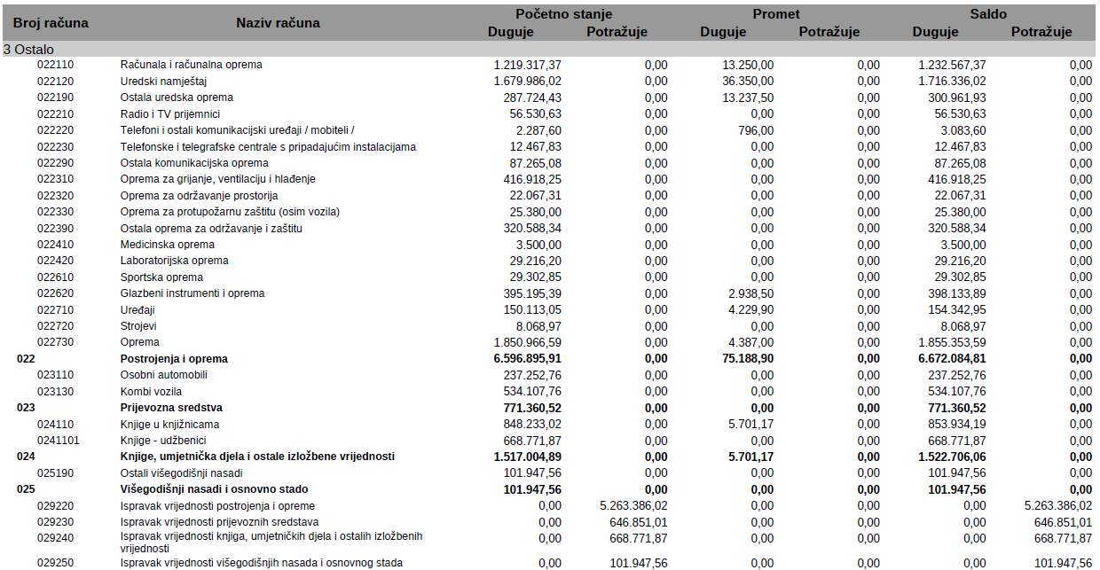

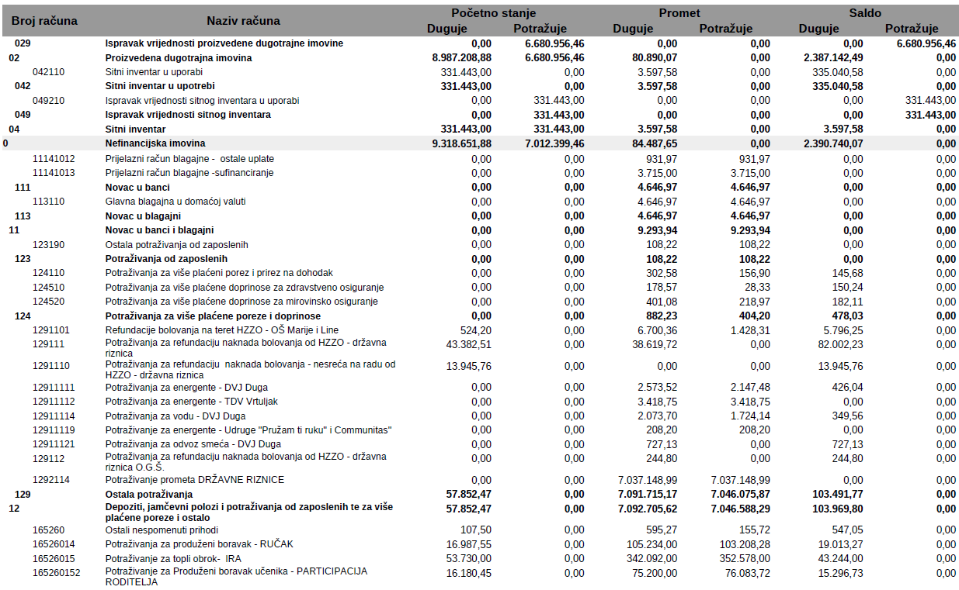

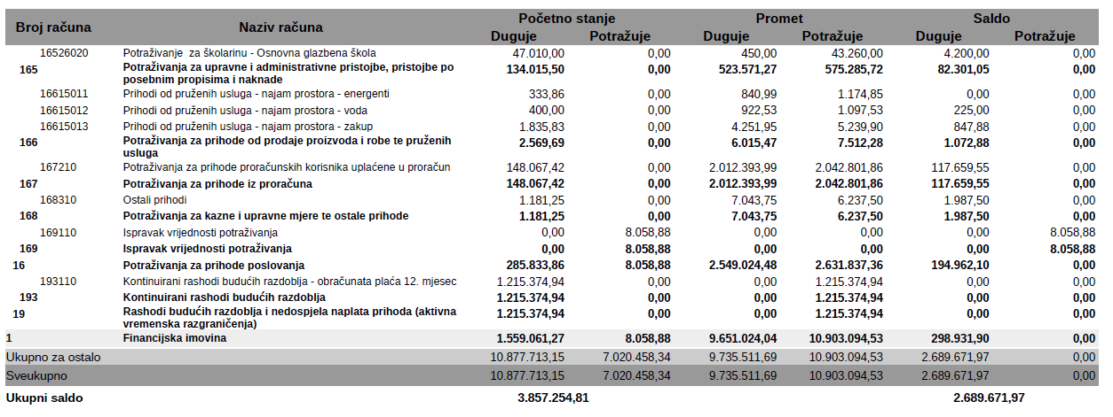

**Razred 2 – Obveze u razdoblju od 01.01.2021 do 30.06.2021**

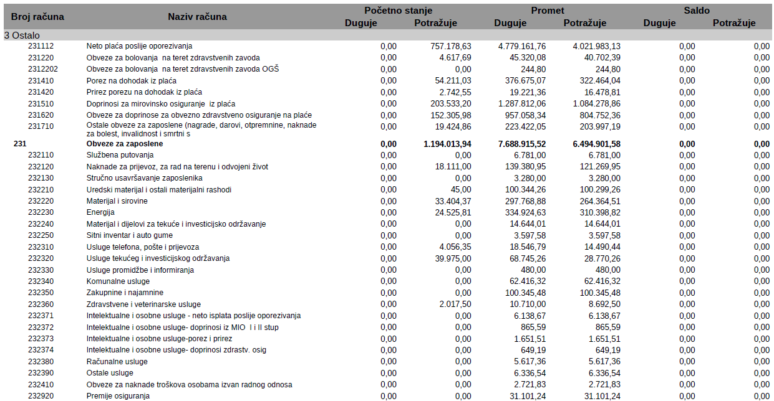

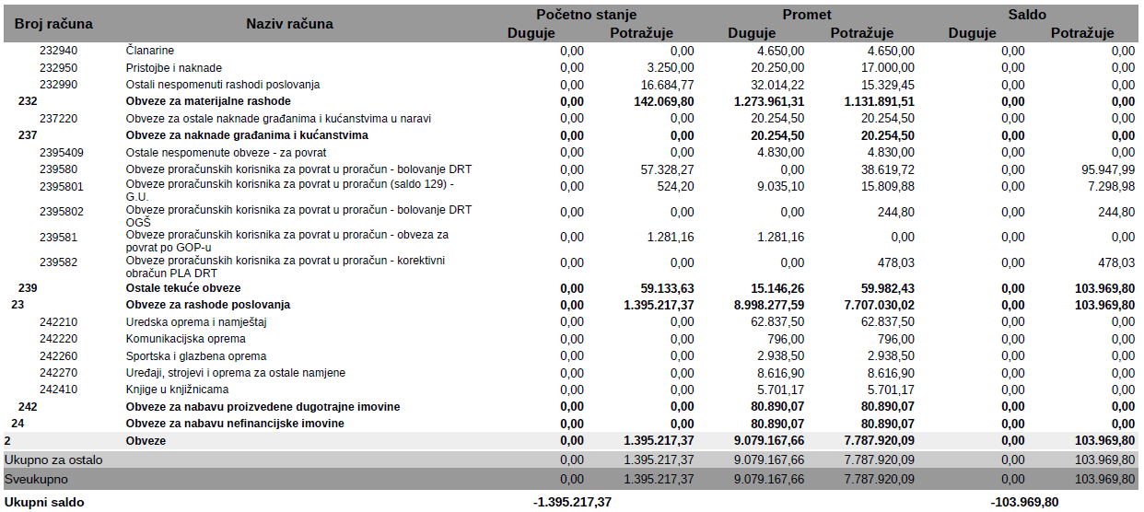

|  |
| --- |
| **Razred 9 – Vlastiti izvori u razdoblju od 01.01.2021. do 30.06.2021.** |
|  | |
| **2.494.120,08 *(saldo konto 9)* + 103.969,80 *(saldo konto 2)* - 298.931,90 *(saldo konto 1)* - 2.390.740,07 *(saldo konto 0)* = 91.582,09 *(višak prihoda)***  **91.582,09 + 26.077,46 *(višak prihoda + preneseni višak)* = 117.659,55 *(višak prihoda raspoloživ u sljedećem razdoblju)*** |

**NEFINANCIJSKA IMOVINA - razred O**

Tijekom izvještajnog razdoblja nabavljena su:

* uredska oprema i namještaj u ukupnom iznosu od 62.837,50 kn
* komunikacijska oprema u ukupnom iznosu od 796,00 kn
* sportska i glazbena oprema u ukupnom iznosu od 2.938,50 kn
* uređaji, strojevi i oprema za ostalu namjenu u ukupnom iznosu od 8.616,90 kn
* knjige u knjižnicama u ukupnom iznosu od 5.701,17 kn
* sitni inventar u ukupnom iznosu od 3.597,58 kn

**FINANCIJSKA IMOVINA - razred 1**

Financijska imovina *(298.931,90 kn*) odnosi se na:

|  |  |  |
| --- | --- | --- |
| Potraživanja za više plaćene poreze i doprinose |  | 478,03 kn |
| Potraživanja za refundaciju bolovanja od strane HZZO-a |  | 101.989,04 kn |
| Potraživanja za vodu, energente, odvoz smeća i održavanje opreme za grijanje |  | 1.502,73 kn |
| Potraživanja za topli obrok , produženi boravak i participaciju roditelja, učenika |  | 82.301,05 kn |
| Potraživanja za prihode od pruženih usluga |  | 1.072,88 kn |
| Potraživanja za prihode proračunskih korisnika uplaćene u proračun |  | 117.659,55 kn |
| Ispravak vrijednosti potraživanja |  | - 8.058,88kn |
| Potraživanja za kazne i upravne mjere te ostale prihode |  | 1.987,50 |
|  | **Ukupno:** | **298.931,90 kn** |

**OBVEZE - razred 2**

* Stanje obveza 1. siječnja 2021. godine **1.395.217,00 kn**
* Povećanje obveza u izvještajnom razdoblju **7.787.920,00 kn**:
* *Međusobne obveze proračunskih korisnika 55.152,00 kn: bolovanje isplaćeno na teret državnog proračuna 38.864,00 kn, bolovanje isplaćeno na teret vlastitih sredstava 15.810,00 kn, druge obveze za povrat u proračun (korektivni obračuni plaća) 478,00 kn*
* *Obveze za zaposlene 6.494.901,00 kn*
* *Obveze za materijalne rashode 1.131.892,00 kn*
* *Obveze za naknade građanima i kućanstvima 20.255,00 kn*
* *Ostale tekuće obveze za povrat 4.830,00 kn (participacije, školarine i sl.)*
* *Obveze za nabavu nefinancijske imovine 80.890,00 kn*
* Podmirene obveze u izvještajnom razdoblju **9.079.168,00 kn**:
* *Međusobne obveze proračunskih korisnika 10.316,00 kn: bolovanje na teret HZZO-a (isplaćeno na teret vlastitih sredstava, 9.035,00 kn), obveze za povrat u proračun po GOP-u (1.281,00 kn)*
* *Obveze za zaposlene 7.688.916,00 kn*
* *Obveze za materijalne rashode 1.273.961,00 kn*
* *Obveze za naknade građanima i kućanstvima 20.255,00 kn*
* *Ostale tekuće obveze za povrat 4.830,00 kn (participacije, školarine i sl.))*
* *Obveze za nabavu nefinancijske imovine 80.890,00 kn*
* Stanje obveza na kraju izvještajnog razdoblja **103.969,00 kn**:
* *Stanje dospjelih obveza na kraju izvještajnog razdoblja: 0,00 kn*
* *Stanje nedospjelih obveza na kraju izvještajnog razdoblja 103.969,00 kn: međusobne obveze proračunskih korisnika 103.969,00 (bolovanje isplaćeno na teret državnog proračuna 96.192,00 kn, bolovanje isplaćeno na teret vlastitih sredstava 7.299,00 kn te ostale obveze za povrat u proračun 478,00 kn (korektivni obračun plaća)*

**VLASTITI IZVORI - razred 9**

Sastoje se odizvora vlasništva iz proračuna za nefinancijsku imovinu 2.390.740,07 kn; viška prihoda poslovanja (preneseni) u iznosu od 26.077,46 kn i obračunatih prihoda poslovanja u iznosu od 77.302,55 kn.